BALADE LANDERONDE / SAINT TROPEZ
DU 11/08 AU 20/08/2020
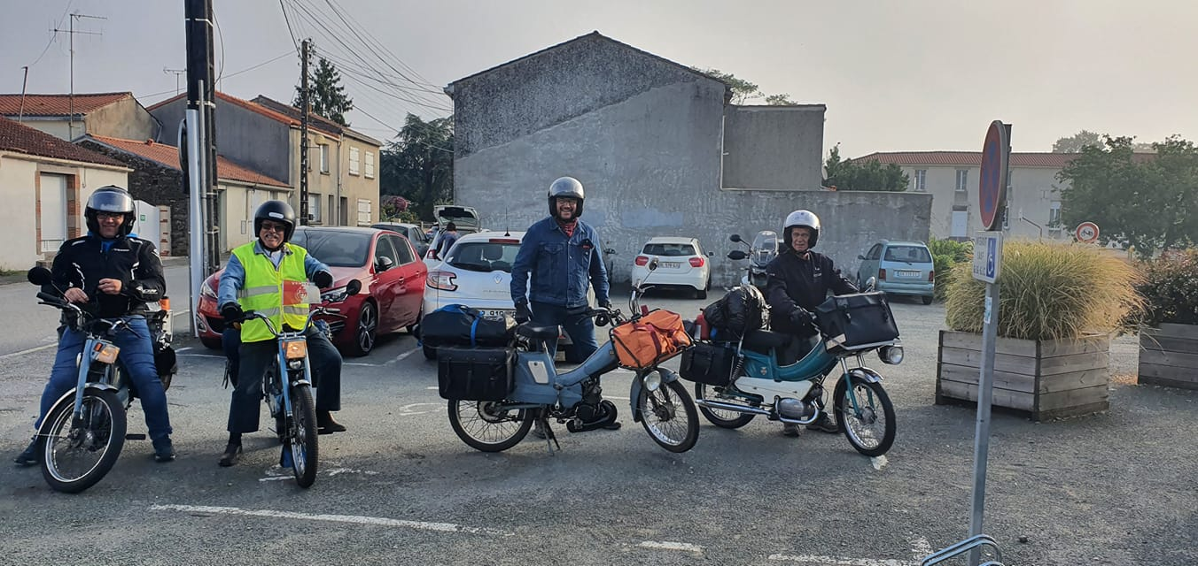
Mardi 11 août
Départ de chez moi à 7 h 45 pour le rendez-vous fixé à St Florent des Bois à 8 h 30. Km de départ au compteur : 16820. Beau temps.
Poids : la mob chargée, 90 kg, moi 85, total 175 kg… C’est quand même lourd car tout se trouve sur le porte-bagage arrière.
Nous sommes 4 : Christian (Flandria Comète), Christophe (Motobécane 881), Fabrice (Motobécane 88 modifiée en 881) et moi (Motobécane 881). Nous espérons rejoindre la région d’Angoulême le soir même : c’est l’Aventure….
Premier souci : Christian, en panne devant le panneau Luçon (gros problème de moteur), décide de faire demi-tour, nous repartons à 3…
Arrivée à BRANTOME à 16 h 30, 17093 km au compteur (donc 273 km ce premier jour).
On installe le bivouac et à demain, nous allons nous baigner et nous mangeons au camping !

Mercredi 12 août
Au matin, Christian est revenu dans l’aventure, quelle bonne nouvelle ! Merci Jocelyne de l’avoir ramené après qu’il ait changé son moteur par celui de sa « Reckord » qui fonctionne très bien !
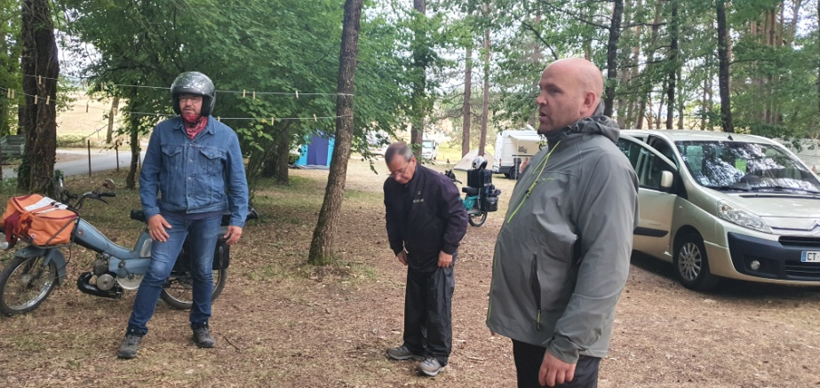
Le temps est un peu menaçant. Départ en direction de Compolibat (dans l’Aveyron). Arrêt à Figeac puis nous atteignons notre but où nous attendent Gilou et son épouse, amis perso de MZ. A l’arrivée, 17334 au compteur, soit 241 km de faits. Sur la route, nous avons eu un orage, juste de quoi nous faire sortir nos affaires de pluie ! Fabrice se traîne (problème de gicleur pas adapté)…
Ce soir, pas de camping, vivement déconseillé en raison des orages annoncés qui peuvent être très violents et dangereux. Donc, nous dormirons à l’Auberge de Compolibat, après avoir soupé chez Gilou et Lydia. Merci à eux et à notre hôtelière bien sympathique qui nous a fait le tarif motard !
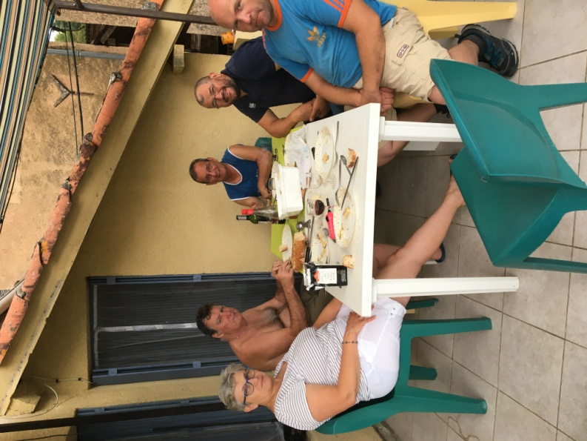

Jeudi 13 août
Départ de Compolibat, direction Nîmes.
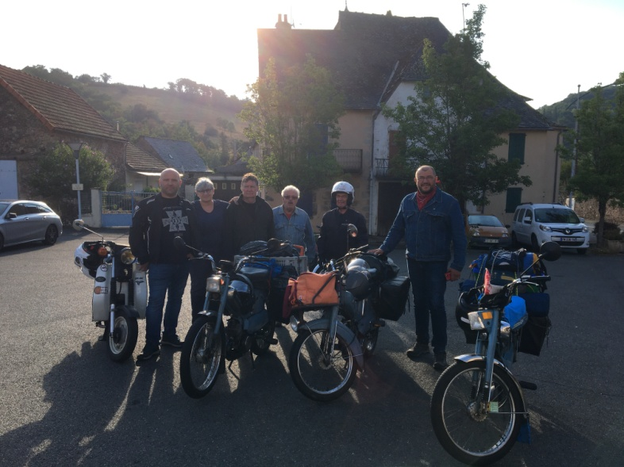
Juste avant Nîmes, Fabrice perd le bout de son port d’échappement. Tous les campings sont complets : on continue d’avancer : + 15 km, + 30 km, +… En partant de l’Aveyron, nous nous sommes régalés sur la route du Larzac (vue sur le Pont de Millau : magnifique !).
Nous sommes tous les 4 sur les rotules après 298 km…
Après l’installation au camping de Collias (Gard) près d’Uzès, mauvaise nuit : un boucan pénible (animations bruyantes), des voisins mal élevés, les tentes sont humides quand nous replions pour reprendre la route ! En plus, 10 € par personne : c’est un coin à fuir !

Vendredi 14 août
Départ direction le SUD ! Il fait déjà chaud, on étouffe vite sous les habits ! Je roule toujours avec mon gilet jaune avec l’inscription « Vendée Mob » : succès garanti !
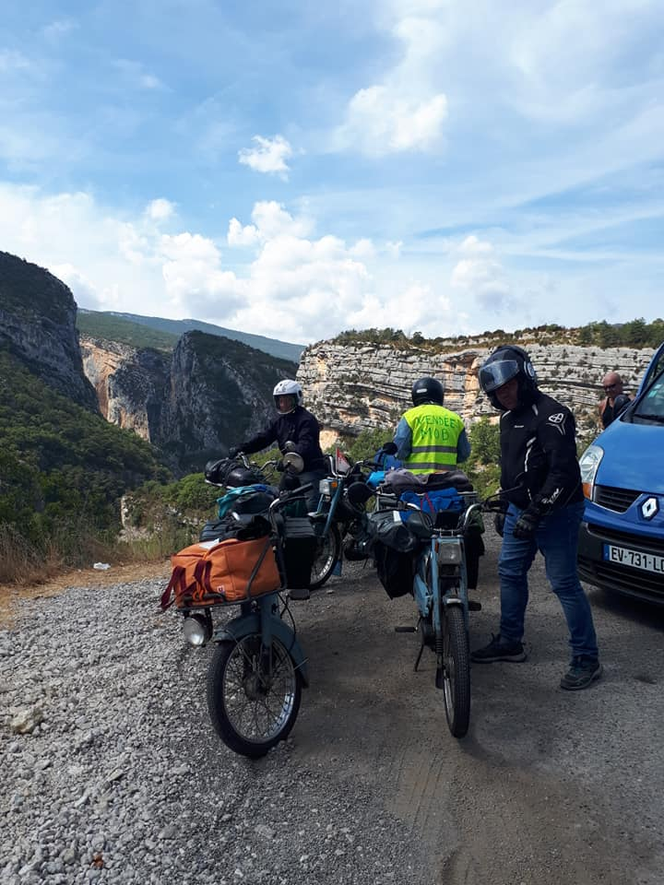
Arrêt à Salon de Provence pour les courses du repas de midi car chaque jour nous faisons les courses ! C’est Fabrice nommé « trésorier » et gère l’intendance ! Moi, je garde les mobs !
Nous nous arrêtons plus loin pour manger tranquillement avant de rouler tout l’après-midi… et on commence à avoir mal au c.l !!!
Nous arrivons à Brignoles puis à Besse sur Issolles (Var) où nous trouvons un petit camping calme pour nous installer et où nous rencontrons des savoyards qui nous offrent un vin blanc de Savoie, bienvenu, bien frais...et qui nous font profiter d’une multiprise pour recharger nos portables merci à eux !
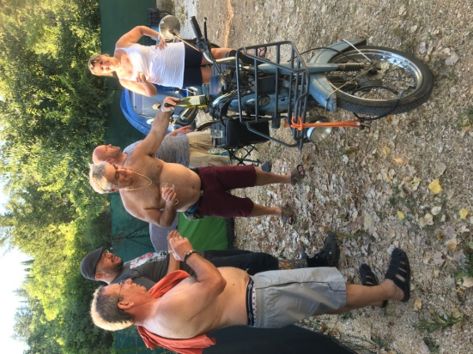
Pouvoir ensuite prendre une bonne douche est un grand plaisir car il fait toujours très chaud. Nous y resterons 2 nuits. J’ai découvert les tacos au resto, c’est très bon…
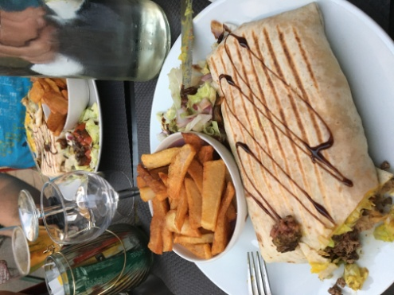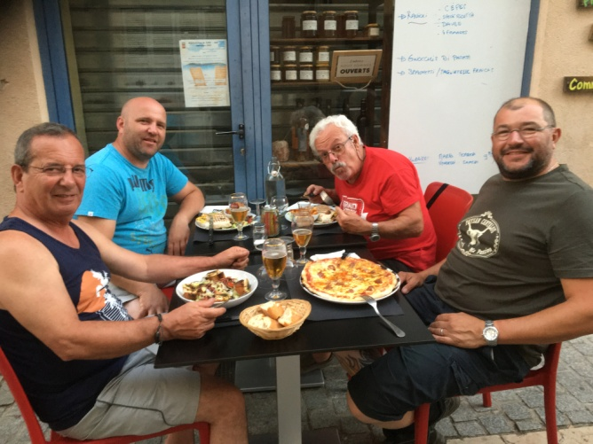

Au compteur, 17817 km : manquent 3 km pour atteindre les 1000 km depuis mon départ, ce sera pour demain car nous allons atteindre et passer la journée à St Tropez, but du voyage !

Samedi 15 août
Nous démarrons et partons vers St Tropez sous un magnifique soleil. Pour une fois, nous ne sommes pas chargés car tout notre « barda » est resté dans nos tentes. Nous rencontrons beaucoup de circulation.
A l’arrivée, on fait bien évidemment des photos devant le panneau et bien sûr devant la célèbre gendarmerie ! On remarque aussi l’étalage du fric et du paraître… Que de choses ont changé en 20 ans depuis mon dernier passage en 2 CV en 2000.
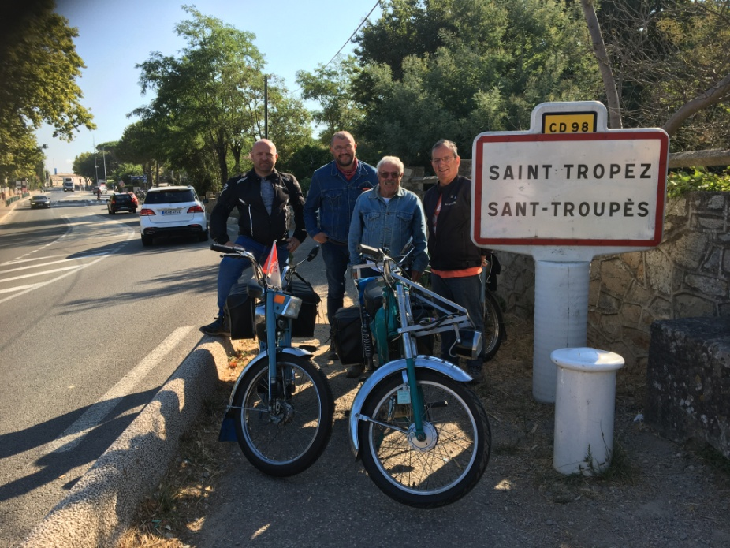
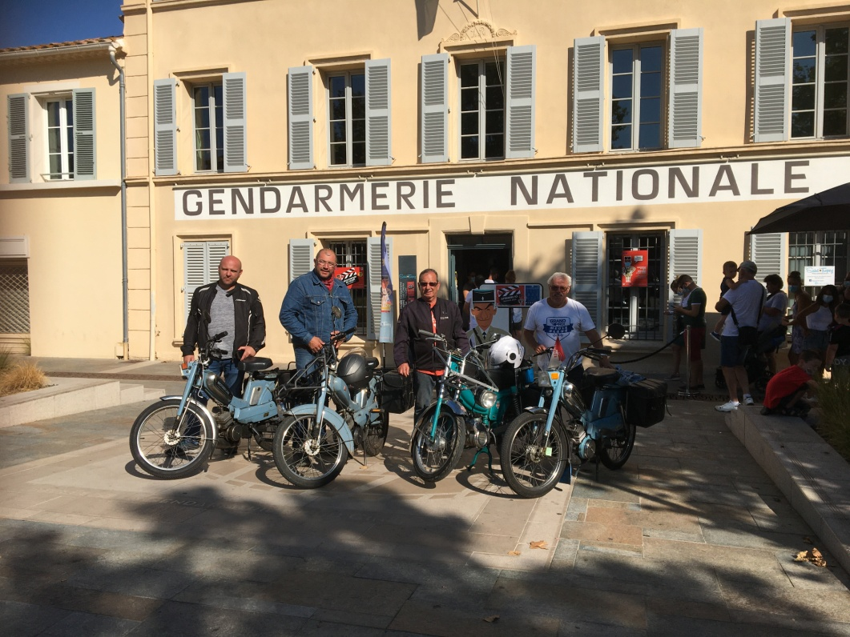

Nous nous offrons une petite balade en mer (1 h 15 environ) à bord d’un petit bateau sympa et notre guide très agréable nous présente la baie, les divers bateaux et les « petits cabanons » des pas riches !
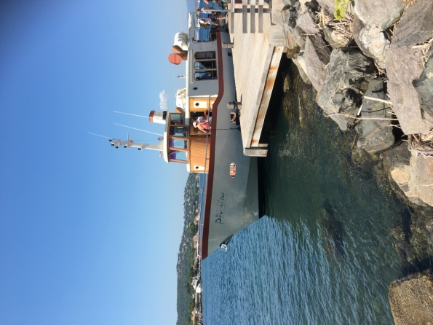

Retour vers notre camp de Besse sur Issolles en passant par Calloubières, avec des virolos, les pneus ne seront pas « carrés » !!!! Nous faisons un bref arrêt au panneau de Cuers où habite un copain deuchiste.
Arrivés « chez nous » nous prenons une bonne douche (la journée a été très chaude encore une fois) avant d’aller promener dans ce magnifique village où l’on mange très bien (on a déjà des habitudes) !
Demain, nous reprendrons la route du retour, direction la Vendée !
Au compteur, 17953 km soit 136 km, la plus petite étape du périple…
Dimanche 16 août
Voilà, tout est rangé, arrimé sur les mobs, nous repartons. Au programme, les gorges du Verdon, quel régal pour les yeux !.
Nous passons (et admirons) le lac de Ste Croix pas loin de Moustier Ste Marie : c’est magnifique ! Une superbe descente, des virolos en pagaille mais beaucoup de monde…
Vers 17 h, on arrive à SAULT, pays de la lavande. C’est un grand camping, pas très accueillant, l’eau des douches est froide… bref c’est NUL et pas bon marché non plus !!!!!!!!!!!!!
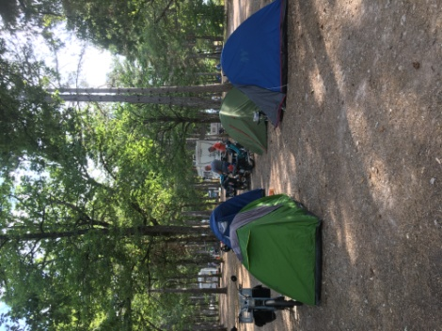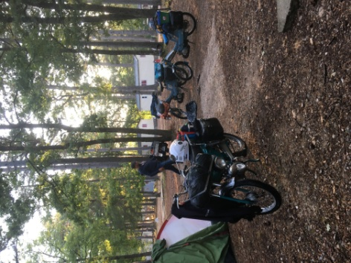
Nos mobylettes sont en forme, plus aussi rutilantes que les premiers jours, et il y aura du boulot et une bonne révision au retour !
On ne gardera en souvenir que des superbes paysages ! Heureusement, nous sommes 4 bons copains et cela fait chaud au cœur : la bonne ambiance règne ! On devrait mieux dormir car il fait nettement moins chaud… Nous partageons 2 boîtes de raviolis : c’est les vaches maigres…
Au compteur : 18206 km soit 253 km pour cette nouvelle étape.
Lundi 17 août
Dans la nuit, un orage nous surprend en plein sommeil, la pluie tombe…
Au matin, nous replions les tentes humides. Puis c’est à nouveau le départ, sauf pour moi ! L’arrêt du frein se décroche et bloque ma roue arrière ! On répare puis on reprend enfin la route…
Nous passons près du Mont Ventoux dont l’accès est interdit pour cause d’aménagement pour les vélos. Les paysages sont extraordinaires : ça tourne, çà monte, ça descend, les virolos s’enchaînent pour notre plus grand plaisir. Mais quelle merveille cette nature !
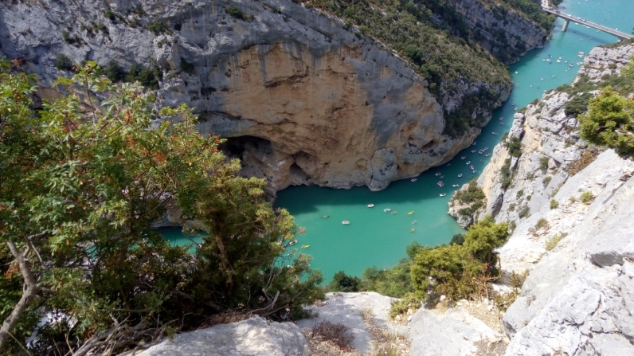
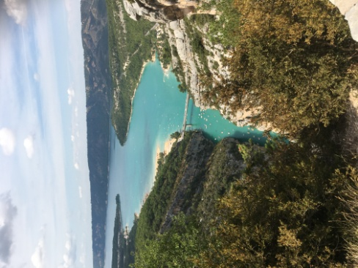

Nous laissons Bollene, grosse circulation mais heureusement le GPS de mes compagnons est là qui nous sort de là sans problème pour aller vers Mende en passant par le Bleymard… La Lozère, c’est superbe !

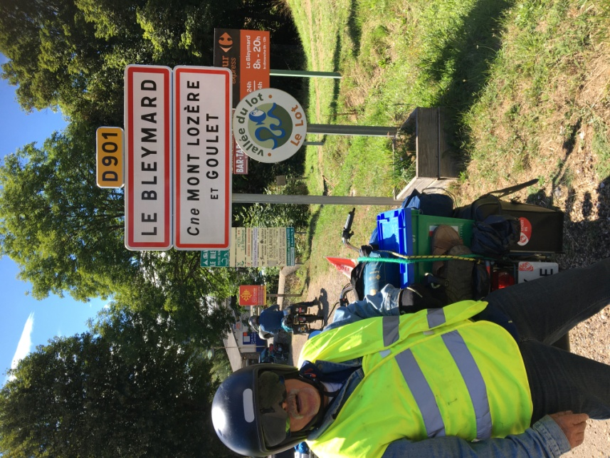

Nous arrivons à un camping juste avant Mende, super agréable : moderne, les douches sont chauffées et au moins il y a des prises de courant partout. Nous mettons nos tentes à sécher. Les plus courageux (c’est-à-dire les plus jeunes…) sont repartis à Mende chercher du ravitaillement car nous n’avons aucune réserves : c’est lundi et peu de commerces sont ouverts…
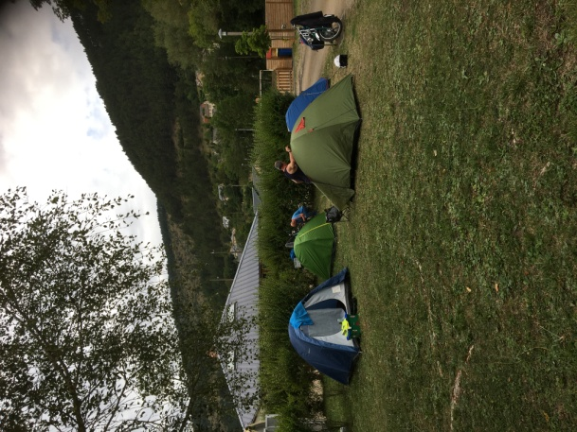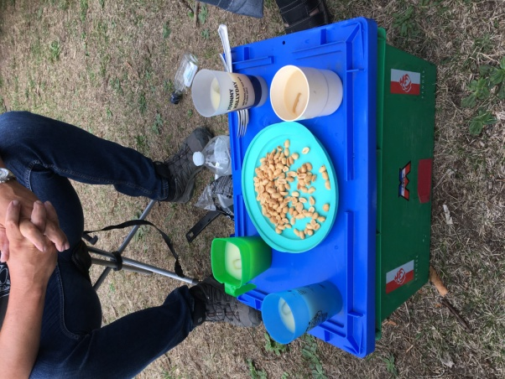

Au compteur : 18457 km soit 251 km pour cette étape.
Mardi 18 août
Départ du camping : il ne fait pas aussi chaud que les jours précédents ! Après la chaleur torride du sud, cela nous change. Nous sommes obligés de nous arrêter sur la route pour nous vêtir plus chaudement !
Nous traversons St Flour : que de beaux paysages, l’Auvergne est belle ! Les kilomètres s’enchaînent sans soucis. Nous faisons halte chez Avèze, à Rioms Es Montagnes. pour une petite dégustation bien sympathique, ça sera à l’étape mon apéro chez Fabrice !
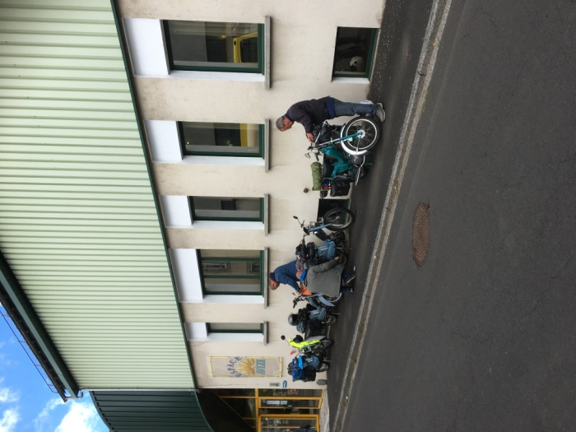

Arrivés à Bort les Orgues, arrêt chez un mécano local qui répare les mobs car Fabrice a encore des soucis de pot d’échappement. Pour ma part, je lui demande de graisser mon pédalier (j’ai perdu le graisseur). Un monsieur très sympathique avec un superbe garage où nous découvrons une belle panoplie de mobylettes et plein de pièces détachées : normal, c’est un ancien concessionnaire ! Du coup, Christian repère un moteur de Flandria à vendre qu’il s’empresse d’acheter ! On le charge sur une des mobs : il sera déposé chez Fabrice à l’étape de ce soir…
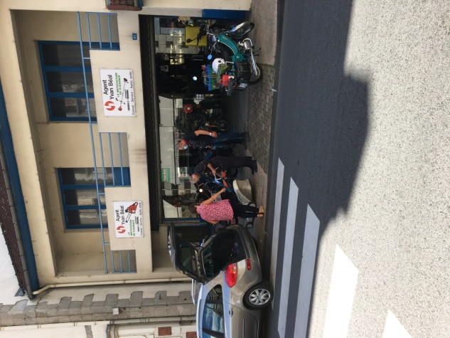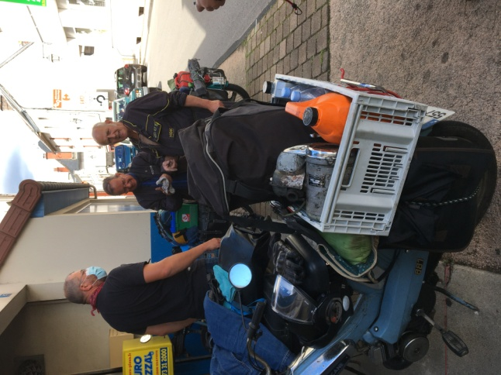

En effet, ce soir, exceptionnellement, pas de camping ! Fabrice nous accueille dans son « château auvergnat » (Villa « Les Hortensias » rien que ça !) où nous passons une super soirée et une excellente nuit après un bon repas ! Chouette, pas de tente à monter !
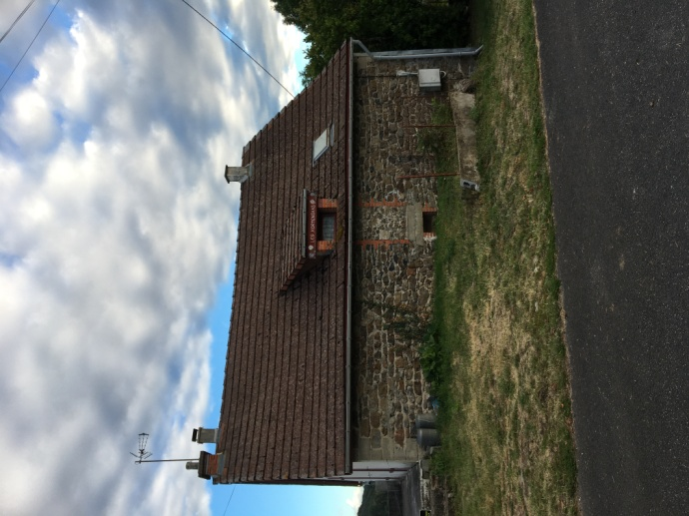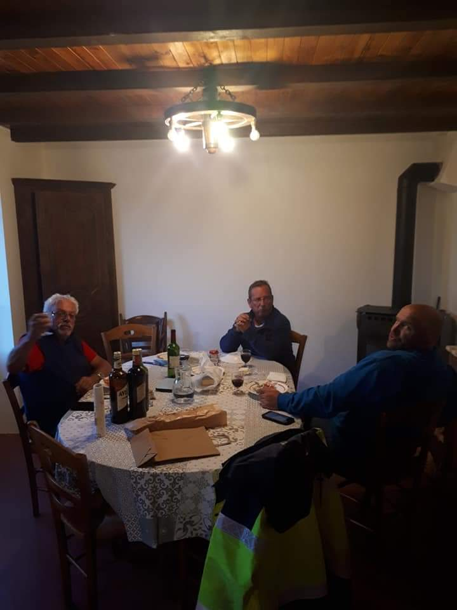
Bonne nuit et à demain !
Au compteur : 18647 km soit 240 km faits ce jour.

Mercredi 19 août
Après cette bonne nuit réparatrice pour chacun, nous repartons, toujours heureux et de bonne humeur : que c’est bon de dormir dans un vrai lit après tous ces jours sous tente !!! Merci Fabrice !
Il ne fait pas trop chaud, heureusement que chacun s’est bien couvert et on prend la descente vers Meymac et Bugeat, que de belles routes, tout se passe bien ! C’est une région que je connais bien pour y avoir vécu 18 ans…
On prend les chemins de traverse (quel bonheur !) pour éviter Limoges et on roule jusque vers Ruffec où nous trouvons un camping à la ferme avec piscine : la baignade nous fait du bien et nous détend une fois que les tentes sont installées. « Baignade obligatoire » me dit Fabrice vu le prix de l’emplacement… Parfois certains campings poussent un peu le bouchon !!!
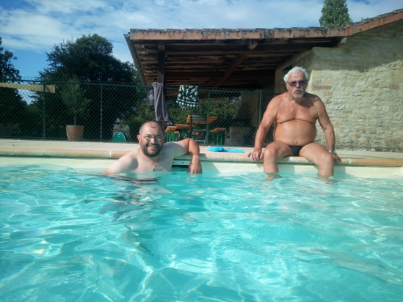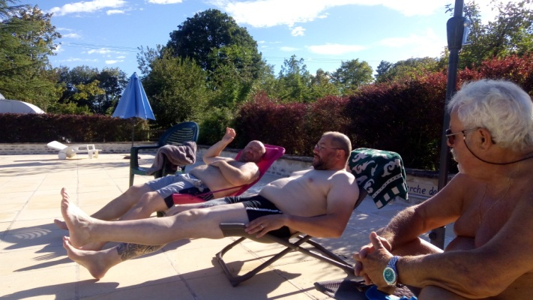

Puis on prépare l’apéro. Ensuite ce sera confit et chips, un coup de rouge avec du St Nectaire, ce qui finit bien la journée !
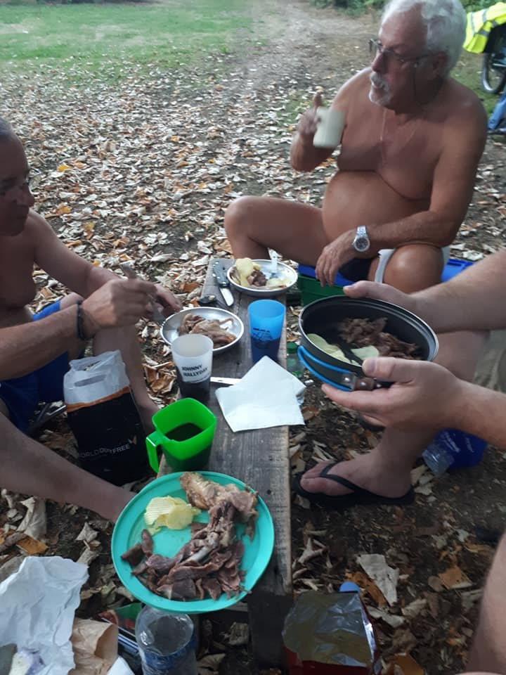

Demain, c’est le retour à la maison, la boucle sera bouclée, même si nous avons renoncé (raisonnablement) à aller jusqu’à Menton !
Au compteur : 18913 km soit encore 266 km.

Jeudi 20 août
Tout est une nouvelle fois le démontage de la tente (en principe la dernière) repliée et rangée : nous sommes bien rodés maintenant. Nous quittons Villefragnan, pour ne prendre que des petites routes, certaines mal pavées, Mister GPS nous guide à travers la campagne. Nous faisons une pause à Damvix, c’est toujours aussi beau ! Un petit souci avec mon plateau qui se barre mais il est vite remis en place et on redémarre.
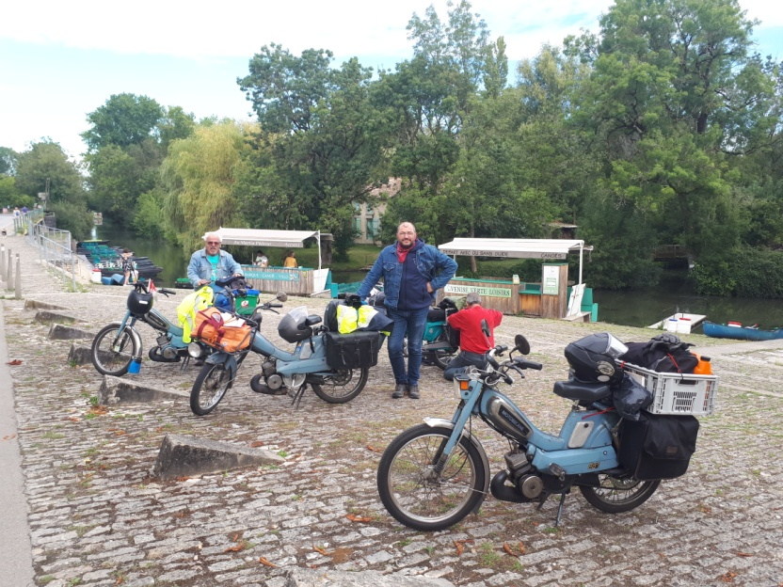
A 12 h 30, nous sommes de retour à Saint Florent des Bois, lieu de notre rendez-vous de départ. Jocelyne, l’épouse de Christian (Flandria) nous a réservé une table au restau du village.
Après ce dernier repas tous réunis, nous démarrons et nous séparons pour retrouver nos domiciles. Jocelyne en profite pour nous filmer, comme elle l’avait fait le premier jour !
Merci à elle !

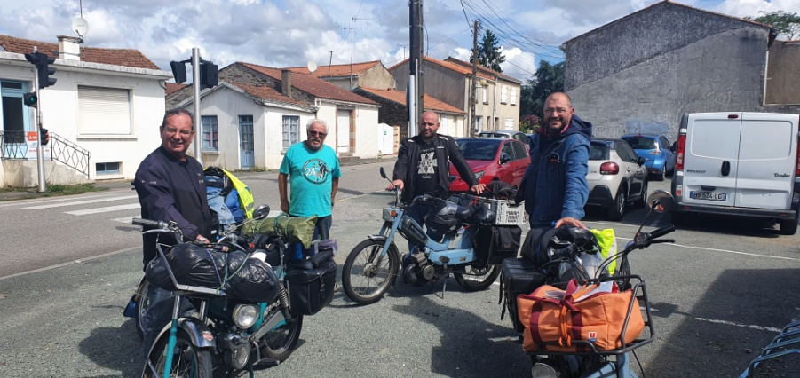
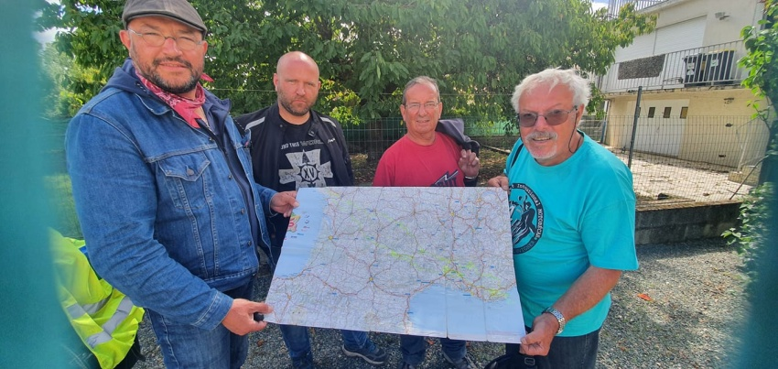
Au compteur, à l’arrivée à Landeronde : 19094 km soit 2274 km parcourus !

En conclusion, avec mon épouse, je prépare un petit « bouquin » avec des photos de ce voyage bien sympathique, qui restera pour moi un excellent souvenir. Ma 881 a été révisée de fond en comble et nettoyée. J’ai changé les galets qui ont bien travaillé mais sont HS. En clair, elle est prête à repartir… et le bonhomme aussi !
Pour finir, la France est belle mais nos routes, c’est l’horreur : trop de ralentisseurs, plus terribles les uns que les autres (surtout dans le sud), vraiment pénibles en Mobylette (enfin en 2 roues en général). Les petits commerces ont pratiquement tous disparu, il ne reste que des grandes surfaces. Les campings aussi deviennent rares (un seul à Nîmes par exemple !). Les petites nationales sont empruntées par des PL (qui évitent ainsi les péages d’autoroutes : mon fils est routier !) et parfois il faut serrer les fesses !
Malgré tout cela, je pense que je le referai avec plaisir tant que ma santé me le permettra. Ce genre de périple c’est bien à condition de n’être que 4 ou 5, pas plus, et de bien connaître sa machine.
Nous sommes HEUREUX tous les 4, nous avons réussi notre challenge : rallier Saint Tropez en partant de Vendée en Mobylette (et revenir bien sûr) !!!!!!!!!
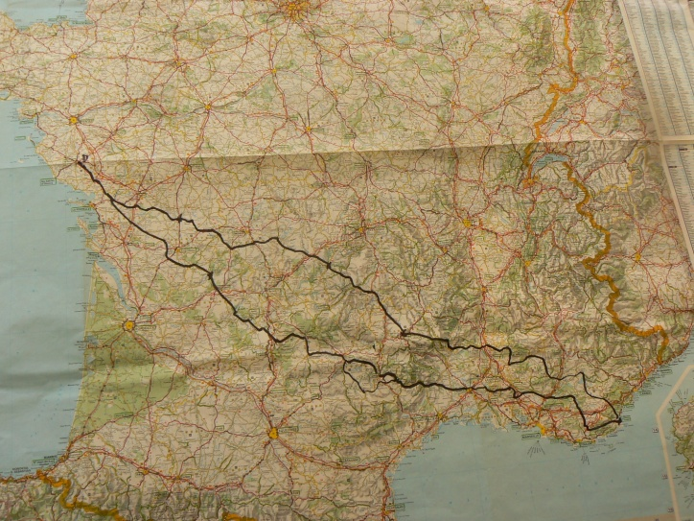
Daniel STRICKER,
Landeronde, août 2020.

